产品说明书
一、产品的展示
显示屏
显示剩余电量/当前风速挡位
风扇叶片图标，每一片代表一挡，最高四挡

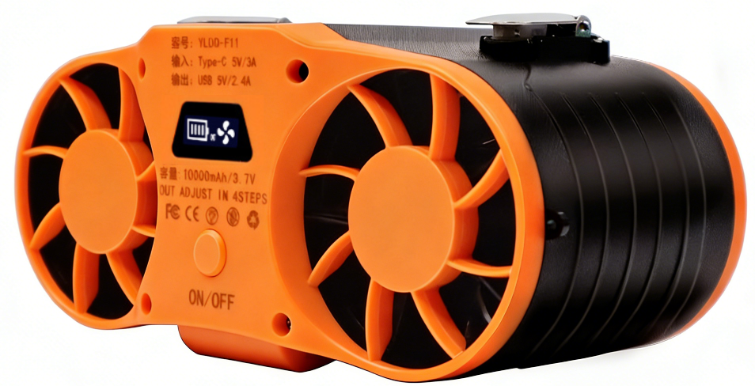
五叶四档无刷电机
转速15000RPM

电源键
长按三秒开机，默认启动一挡
风扇启动后，每次单击提高挡位，最高4挡

注：产品输入接口为typec 5v3a，输出接口为USB5v2.4a支持手机连接充电
2.场景示范
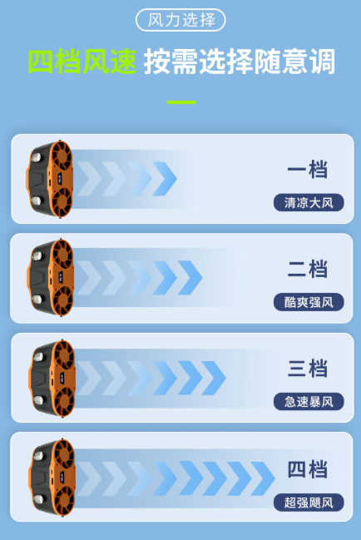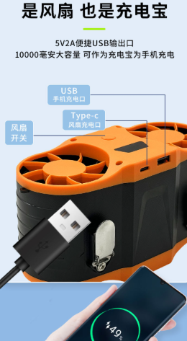
- 包装清单
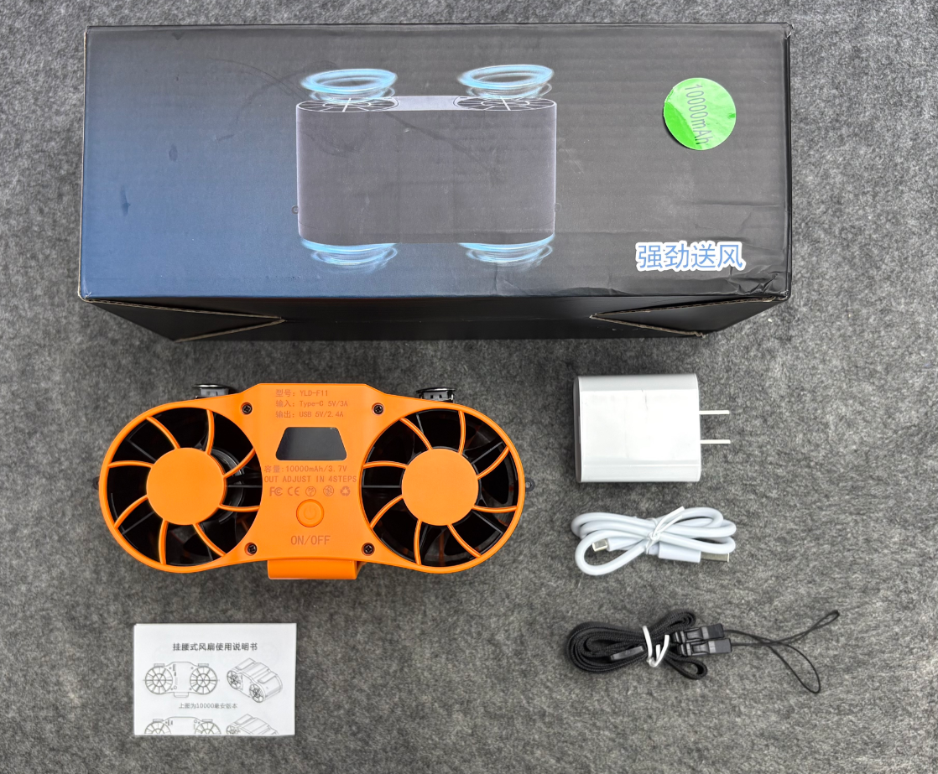
- 使用的说明
1.连接示范
产品使用说明：https://v.douyin.com/nEBYXOyTnbo/
2.温馨提示
产品内附件有配置充电器与数据线，充电时建议使用内附原装充电套装充电
- 产品的参数
